# Détails

* Lorsqu'un Pokémon est cliqué dans la page index, la page details.html est appelée en spécifiant le pokemonId en paramètre (details.html?pokemonId=X).
* La page détails affiche toutes les informations concernant un Pokémon en exploitant la méthode [/pokemon?pokemonId=X](https://pokemonsapi.herokuapp.com/pokemon?pokemonId=2) où X est un pokemonId valide.

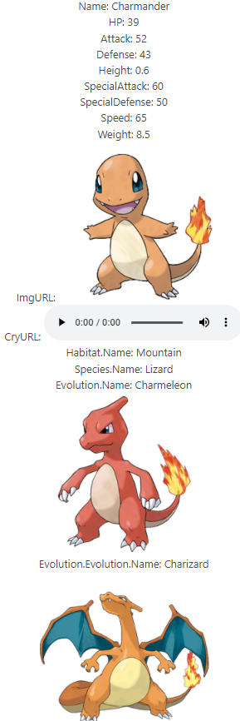

* Attention, ce ne sont pas tous les Pokémons qui possèdent une évolution.
* Pour les utilisateurs authentifiés, la page détails affiche aussi un bouton "ajouter aux favoris" ou un bouton "supprimer des favoris" selon le cas. Ces boutons permettent, respectivement, d'ajouter le Pokémon aux favoris de l'utilisateur ou de supprimer le Pokémon aux favoris de l'utilisateur.
* Pour déterminer si un Pokémon fait partie des favoris de l'utilisateur, vous devez utiliser la méthode de l'API [/favorite?pokemonId=X](https://pokemonsapi.herokuapp.com/#/default/get_favorite) en "GET".
* Pour ajouter un Pokémon aux favoris de l'utilisateur, vous devez utiliser la méthode de l'API [/favorite?pokemonId=X](https://pokemonsapi.herokuapp.com/#/default/post_favorite) en "POST".
* Pour supprimer un Pokémon aux favoris de l'utilisateur, vous devez utiliser la méthode de l'API [/favorite?pokemonId=X](https://pokemonsapi.herokuapp.com/#/default/delete_favorite) en "DELETE".

## Commun.js

* Créer le fichier commun.js contenant :
  + La fonction afficherPokemons, qui génère le code permettant l'affichage d'une liste de Pokémons reçu en paramètre.
  + Ajoutez le code nécessaire pour exporter la constante et la fonction.
* Dans les fichiers index.js et favoris.js, importez et utilisez la fonction afficherPokemons pour réaliser l'affichage des Pokémons.
* Placez toute autre fonction utilisée dans plusieurs pages dans le module commun.js.